Попаснянський район Мирнодолинська селищна рада
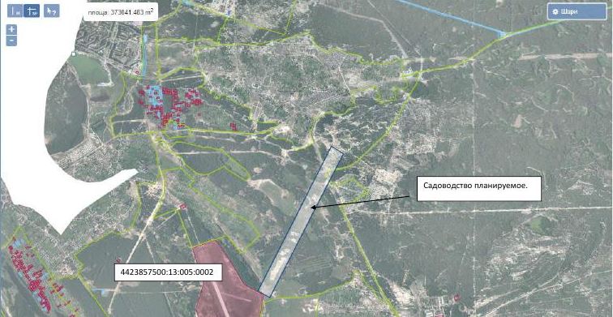
Умовні позначення:
12 земельних ділянок загальною площею 1,1618 га, для ведення садівництва

